Poniedziałek- Temat: Letnia Olimpiada.
Cele
Dziecko:
*poprawnie wykonuje ćwiczenia oddechowe, kontroluje oddech
*dba o sprawność fizyczną
*odpowiada na pytania dotyczące sportu
*bierze udział w sportowych konkurencjach
*przestrzega ustalonych zasad zabawy
*współdziała z innymi w zabawie
*odczuwa emocjonalną więź ze swoją drużyną
*pamięta o swoich obowiązkach
*opowiada swoje wrażenia i konstruuje opinie
*rysuje postaci w ruchu
*czyta krótkie zdania i dopasowuje ich treść do obrazka
*sprawnie skacze przez przeszkody różnej wysokości

Boisko do gry w piłkę – ćwiczenia oddechowe z wykorzystaniem boiska samodzielnie wykonanego z pudełka (temat Zabawy na placu zabaw.).

Jedzie rowerek – zabawa ruchowa wzmacniająca mięśnie brzucha.

Cichy dzwoneczek – zabawa ćwicząca koncentrację i kontrolę ruchu.
Dzieci siedzą i podają rodzicom dzwoneczek tak, aby nie zadźwięczał. Podczas zabawy panuje absolutna cisza i skupienie. (Ćwiczenie powtarzamy kilka razy)

Co już wiem o sporcie? – pogadanka podsumowująca wiedzę zdobytą podczas całego tygodnia.
Rodzic zadaje dzieciom pytania związane ze sportem i treściami omawianymi w ciągu poprzedniego tygodnia:, Jakie znacie sporty, w których ważna jest szybkość? Jakie znacie sporty, w których ważna jest precyzja ruchu? Jakie znacie sporty, w których rywalizują między sobą dwie drużyny? Co obowiązkowo należy założyć, gdy wybieramy się na rowerową wycieczkę? Jaki strój obowiązuje na basenie? Kiedy nie wolno pływać w basenie? Co symbolizują koła na fladze olimpijskiej? Co to znaczy grać fair play?.

Moja olimpiada – rysowanie kredkami.
Dzieci uwzględniają w rysunku to, jak osobiście postrzegały olimpiadę, co dla nich było najważniejsze, najciekawsze, co najbardziej utkwiło im w pamięci. Starają się pokazać na rysunkach postacie w ruchu. Na koniec dzieci prezentują prace, opowiadając o tym, co narysowały i dzieląc się swoimi wrażeniami.

Głowa – ramiona – zabawa ruchowa.
https://www.youtube.com/watch?v=30BVfTvlsrE

Przeczytaj i przynieś – zabawa językowa doskonaląca umiejętność czytania.
Nauczyciel rozkłada na dywanie kartki z wyrazami powiązanymi tematycznie ze sportem. Wyrazy powinny być napisane dużą czcionką. Nauczyciel prosi wybraną osobę o przyniesienie kartki z konkretnym wyrazem. Przykładowe wyrazy: „piłka”, „rower”, „rolki”, „skakanka”, „rakietka”, „tenis”, „sport”, „skłon”, „zawody”, „bramka”, „boisko”, „medal”, „skok”, „bieganie”, „pływanie”, „olimpiada”.

PIŁKA
ROWER
ROLKI
SKAKANKA
RAKIETA
TENIS
SPORT
SKŁON
ZAWODY
BRAMKA
BOISKO
MEDAL
SKKOK
BIEGANIE
PŁYWANIE
OLIMPIADA

Gramy w gumę – zabawa ruchowa.
Rodzic wyjaśnia zasady zabawy i pokazuje dzieciom sposoby przeskakiwania przez gumę. Zwraca uwagę na konieczność zachowania ostrożności, ponieważ uderzenie puszczoną gumą może zaboleć. Dzieci naśladują rodzica, przeskakując przez gumę rozciągniętą na poziomie kostek i kolan. (w razie potrzeby gumę do gry można założyć na krzesło lub inny przedmiot.)

Kolorowanka:
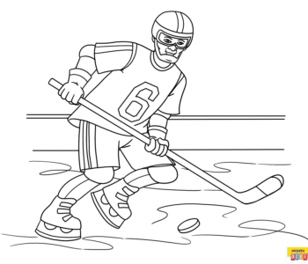

Karty pracy:
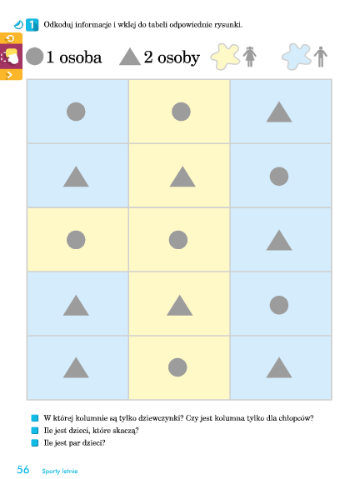
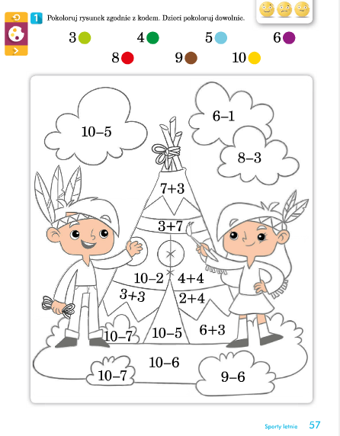
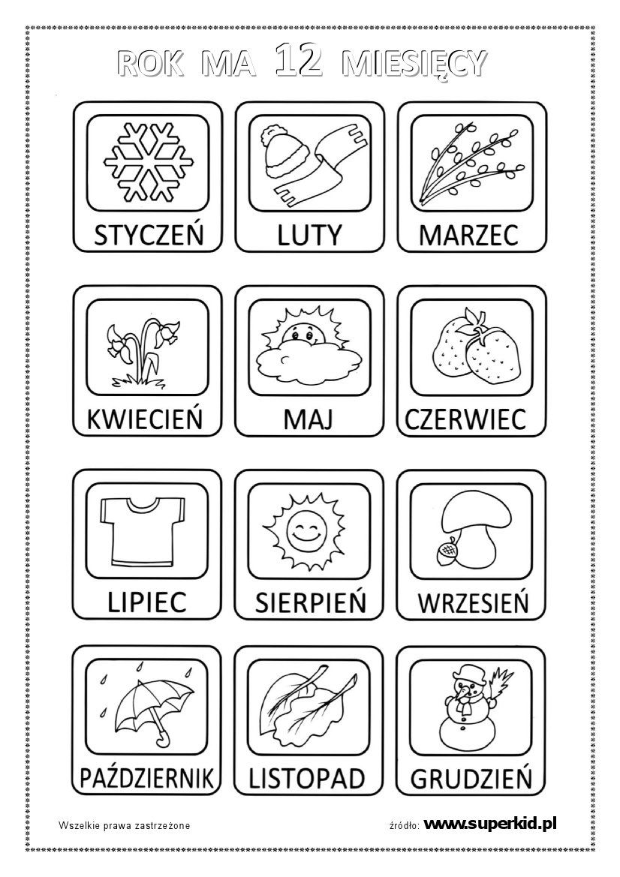
Czytamy i kolorujemy.
Powtarzamy miesiące.

